静宁一中2016-2017学年度高三级第一次模拟考试（卷）
生 物
一、选择题（每题1分，共36分，每个小题只有一个正确选项，请将正确答案填在答题卡中）
1. 下列是关于几类生物的特点的叙述，正确的是
A．细菌和蓝藻在结构上有统一性，具体体现在它们都有细胞壁、细胞膜、核糖体及相同类型的遗传物质等
B．硝化细菌与变形虫结构上的根本区别是前者有细胞壁，营养方式属自养型，后者无细胞壁，营养方式属异养型
C．颤藻与发菜的共同点是都能进行光合作用，但颤藻含光合色素，而发菜细胞中含叶绿体
D．一个动物体的不同细胞形态和功能有其多样性，本质上是由于不同细胞的遗传物质是不同的
2.下列有关植物生命活动的叙述，正确的是（ ）
A．细胞核含有DNA，可完成基因的复制和表达
B．叶绿体合成的ATP，可为主动运输提供能量
C．线粒体含有呼吸酶，可催化葡萄糖氧化分解
D．缺镁时叶片发黄，与正常叶片相比吸收红光和蓝紫光差异显著
3.某动物消化道内可以完成下列反应式（其中◇、○代表不同的单糖），其中代表的二糖可能是（ ） +水◇+○
A．麦芽糖 B．乳糖 C．蔗糖 D．B或 C
4.在如图所示的四种化合物的化学组成中，与圆圈中“A”所对应的名称相符合的是（ ）
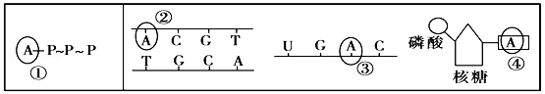
A．①-腺嘌呤核糖核苷酸 B．②﹣腺苷
C．③﹣腺嘌呤脱氧核苷酸 D．④﹣腺嘌呤
5.下列叙述错误的是
A.DNA与ATP中所含元素的种类相同
B.一个tRNA分子中只有一个反密码子
C.T₂噬菌体的核酸由脱氧核糖核苷酸组成
D.控制细菌性状的基因位于拟核和线粒体中的DNA上
6.下列关于生物大分子的叙述，正确的是
A. 蛋白质是生物大分子，生物大分子都是在核糖体上合成的
B. DNA是一切由细胞构成的生物的遗传信息载体
C. 淀粉、糖原和核糖都是生物大分子
D. 叶绿体很小，结构内不可能有蛋白质的合成
7.某蛋白质共由99个氨基酸组成，氨基总数为25个，羧基总数为26个，其中R基上羧基数目为23个，下列说法正确的是（ ）
A．此蛋白质的R基中共含有22个氨基 B．共有95个肽键
C．形成此蛋白质时，共减少分子质量1764 D．此蛋白质有2条肽链
8.如图所代表的生物学含义错误的是（ ）
A．若1表示真核细胞的生物膜系统，2﹣4可分别表示细胞膜、细胞器膜、细胞核膜
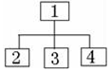
B．若1表示物质跨膜运输的方式，2﹣4可分别表示被动运输、主动运输、胞吞和胞吐
C．若1表示RNA的种类，2﹣4可分别表示tRNA、rRNA、mRNA
D．若1表示可遗传的变异，2﹣4可分别表示基因突变、基因重组、染色体变异
9.下列有关细胞结构和功能的叙述，正确的是（ ）
A．磷脂是构成细胞膜的重要物质，但磷脂与物质的跨膜运输无关
B．吞噬细胞对抗原﹣抗体复合物的处理离不开溶酶体的作用
C．破伤风杆菌分泌外毒素（一种蛋白质）离不开高尔基体的作用
D．洋葱根尖分生区细胞的有丝分裂离不开中心体的作用
10.下列有关细胞结构的叙述正确的是
A．有细胞壁的细胞都具有核膜结构
B．核糖体不具有生物膜结构，因此其组成中不含有磷脂和蛋白质
C．利用蛋白酶处理染色体后，剩余的丝状物主要是DNA
D．含有色素的细胞器只有叶绿体
11.下面对几种细胞器的说法中，正确的是
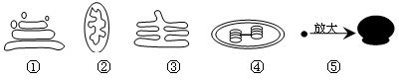
A．所有真核细胞中都含有图示的五种细胞器
B．①与③之间膜成分相互转化的基础是生物膜具有一定的流动性
C．通过一定的染色技术，光学显微镜下可以看到以上五种细胞器
D．①③④⑤上进行的反应都需要②提供能量
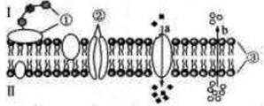
12.下图为细胞膜结构图，其中a和b分别代表不同分子或离子进出细胞的方式。据图分析下列叙述正确的是（ ）
A. 不同膜结构③的排列方式不同
B. 神经细胞受到刺激产生兴奋是Na离子通过②进入细胞，此过程不消耗ATP
C. b可表示组织细胞从组织液中吸收氧气
D. 将③分子制成微球体用来包裹大分子药物，送入到相应的细胞中，该过程体现了细胞膜的功能特点
13.如图表示人体细胞膜结构，下列说法正确的是（ ）
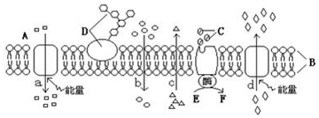
A．若此为神经元细胞膜，则在静息状态时，a和d过程分别运输的物质是Na⁺、K⁺
B．b过程无法体现细胞膜选择透性，但能判断出膜外的b物质浓度高于膜内
C．若此为红细胞细胞膜，D具有特异性，若去掉它们，就不会发生凝集反应，说明D是一种抗原
资*源%库 ziyuanku.comD．若此为肝细胞膜，当处于低血糖时，肝细胞可释放激素C（胰高血糖素），促进E（肝糖原）水解为F（葡萄糖）
14.下表中有关人体细胞化合物的各项内容，正确的是
编号 | 化合物 | 实验检测 |  | 组成单位 | 主要功能
编号 | 化合物 | 检测试剂 | 颜色反应 | 组成单位 | 主要功能
① | 脂肪 | 苏丹Ⅲ染液 | 橘黄色 | 脂肪酸 | 储存能量
② | 糖原 | 斐林试剂 | 砖红色 | 葡萄糖 | 提供能量
③ | 蛋白质 | 双缩脲试剂 | 紫色 | 氨基酸 | 资*源%库承担生命活动
④ | 核酸 | 甲基绿染液 | 绿色 | 核苷酸 | 携带遗传信息
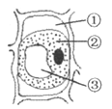
A. ① B. ② C. ③ D.④
15.将新鲜苔藓植物叶片放入有少量红墨水、浓度为30 %的蔗糖溶液中，过一段时间后显微镜下观察到苔藓细胞如图所示，请据图判断，错误的是
A．苔藓细胞的细胞液浓度低于30%，发生了质壁分离
B．①处为红色，②处为绿色，③处为无色
C．高温加热后的苔藓细胞重复实验，观察的结果不同
D．用一定浓度的KNO₃溶液代替蔗糖溶液，观察的结果相同
16.磷酸化是指在某些物质分子上加入一个磷酸基团，如三磷酸腺苷（ATP）就是由二磷酸腺苷（ADP）磷酸化而来．下列结构中不能发生ADP磷酸化的是（ ）
A．细胞质基质 B．叶绿体基质 C．叶绿体类囊体薄膜 D．线粒体内膜
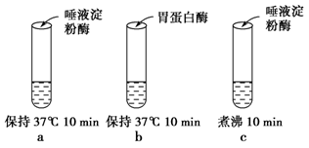
17.现有三支试管a、b、c，先向试管内加入2mL可溶性淀粉溶液，再按图中所示步骤操作，然后分别用斐林试剂检验．下列分析不正确的是（ ）
A．a试管和b试管对照，说明酶具有专一性
B．a试管和c试管对照，说明酶的活性受温度的影响
C．实验结果是a试管内出现砖红色沉淀
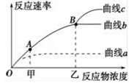
D．实验结果是b试管和c试管内出现砖红色沉淀
18.如图曲线b表示在最适温度、最适pH条件下，反应物浓度与酶促反应速率的关系．据图分析正确的是（ ）
A．酶量是限制曲线AB段反应速率的主要因素
B．酶量减少后，图示反应速率可用曲线a表示
C．升高温度后，图示反应速率可用曲线c表示
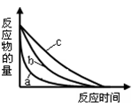
D．减小pH，重复该实验，A、B点位置都不变
19.下图表示某种酶在不同处理条件（a、b、c）下催化化学反应时，反应物的量和反应时间的关系，以下关于此图的解读，正确的是
A．a、b、c表示温度，则一定是a＞b＞c
B．a、b、c表示pH值，则c＞b＞a
C．a、b、c表示酶的浓度，则a＞b＞c
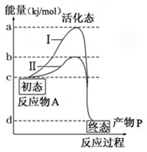
D．a、b、c表示温度，则不可能是c＞b＞a
20.物质A在无催化条件和有酶催化条件下生成物质P所需的能量变化如图，下列相关叙述正确的是( )
A．加热加压使底物分子更容易从b状态转变为a状态
B．ad段表示在有酶催化剂条件下，物质A生成物质P化学反应顺利进行所提供的活化能
C．若仅增加反应物A的量，则图中曲线的原有形状不发生改变
D．曲线Ⅱ可表示最适酶促条件下的曲线，该反应只能在细胞内进行
21．下图甲表示温度对淀粉酶活性的影响；下图乙是将一定量的淀粉酶和足量的淀粉混合后麦芽糖积累量随温度变化的情况。下列说法不正确的是（ ）
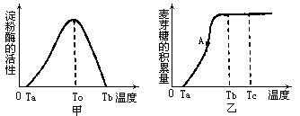

A．To表示淀粉酶催化该反应的最适温度
B．图甲中，Ta、Tb时淀粉酶催化效率都很低，但对酶活性的影响却有区别
C．图乙中Tb麦芽糖的积累量不再上升，是因为淀粉已完全水解
D．温度To在图乙中对应曲线上的的点最可能是A
22.下列关于酶的作用的叙述，正确的是
A．唾液淀粉酶可催化淀粉形成葡萄糖和果糖
B．RNA聚合酶能催化转录过程，也能使DNA中的氢键断裂
C．一种限制酶能识别多种核苷酸序列，切割出多种目的基因
D．胃蛋白酶能作用于离体的动物组织，使其分散成单个活细胞
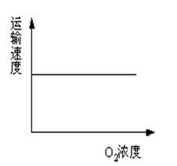
23．下列物质吸收方式中，不符合右图曲线的是（ ）
Ziyuanku.comA．胃黏膜上皮细胞吸收食物中的乙醇
B．肾小管吸收原尿中的葡萄糖
C．人的红细胞吸收血浆中的葡萄糖
D．人的红细胞吸收血浆中的K⁺
24．下列关于某人B淋巴细胞和胰岛B细胞内基因、酶以及ATP的说法，不正确的是( )
A、酶和ATP是基因表达的产物 B、基因的表达需要酶和ATP
C、基因种类相同，酶种类不完全相同 D、与ATP合成有关的酶种类相同
25.下列关于植物光合作用和细胞呼吸的叙述，正确的是（ ）
A．无氧和零下低温环境有利于水果的保鲜
B．CO₂的固定过程发生在叶绿体中，C₆H₁₂O₆分解成CO₂的过程发生在线粒体中
C．光合作用过程中光能转变为化学能，细胞呼吸过程中化学能转变为热能和ATP
D．夏季连续阴天，大棚中白天适当增加光照，夜晚适当降低温度，可提高作物产量
26.下列有关细胞呼吸的说法中．正确的是（ ）
A．人体通过呼吸作用释放的二氧化碳产生于线粒体基质中
B．细胞呼吸氧化分解的能量可以直接为生命活动提供能量
ziyuanku.comC．有氧呼吸生成的H₂O中，氢来自丙酮酸在线粒体中的分解
D．稻田要定期排水，否则水稻幼根细胞会因缺氧产生乳酸而腐烂
27.现有一瓶掺有酵母菌的葡萄糖液，吸进氧气的体积与放出二氧化碳的体积之比为3：5，这是因为（ ）
A．有1/4的酵母菌在进行有氧呼吸 B．有1/3的酵母菌在进行有氧呼吸
C．有1/2的酵母菌在进行有氧呼吸 D．有2/3的酵母菌在进行有氧呼吸
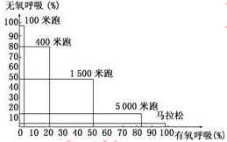
28.如图表示不同距离的跑步过程中，有氧呼吸和无氧呼吸供能的百分比．正确的说法是（ ）
A．跑步距离越长，无氧呼吸供能所占比例越大
B．跑1500米时，有氧呼吸与无氧呼吸消耗的葡萄糖相当
C．跑100米时，所需ATP主要由有氧呼吸产生
D．马拉松跑时，肌肉细胞呼吸释放的C0₂与吸收的O₂之比约为1:1
29.下列有关细胞结构和功能的叙述，不正确的是
A.细胞膜具有选择透过性，允许一些小分子物质通过
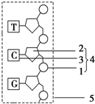
B.核孔是核质间进行物质交换和信息交流的通道
C.核糖体不具有膜结构，不含有磷酸基团
D.抗体合成与分泌的过程中会发生膜融合
30．右图为某核苷酸长链的示意图，下列相关叙述中，错误的是（ ）
A．图中所示为脱氧核苷酸长链 B．2为脱氧核糖
C．4为胞嘧啶脱氧核苷酸 D．5只能在细胞核中找到
31．鉴别一个细胞是动物细胞还是植物细胞应检它（ ）
A．有无叶绿体 B．有无液泡 C．有无中心体 D．有无细胞壁
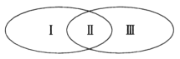
32．下列四项分析与下图所示模型不相符的是（ ）
A.如Ⅰ、Ⅲ分别表示协助扩散和主动运输的条件，则Ⅱ表应示载体蛋白
B.如Ⅰ、Ⅲ分别表示原核细胞和真核细胞的结构，则Ⅱ不应表示细胞核
C.如Ⅰ、Ⅲ分别表示有丝分裂和无丝分裂的过程，则Ⅱ应包括DNA复制
D.如Ⅰ、Ⅲ分别表示细胞分化和细胞癌变的特征，则Ⅱ表示遗传信息的改变
33．将500g黄豆生成黄豆芽后，称重为2000g，在这个过程中，有机物的质量变化是( )
A.总量增多 B.总量减少 C.无明显变化 D.无法判断
34．下列哪项不是真核细胞和原核细胞的区别（ ）
A.真核细胞的遗传物质是DNA，但有的原核细胞的遗传物质是RNA
B.真核细胞有以核膜为界限的细胞核，但原核细胞没有
C.真核细胞具有多种细胞器，但原核细胞只有核糖体一种细胞器
D.真核细胞可以进行有丝分裂，但原核细胞不能进行有丝分裂
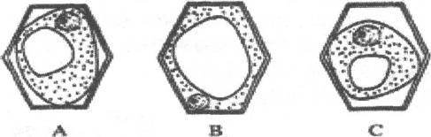
35．将不同植物的三个未发生质壁分离的细胞分别置于同一蔗糖溶液中，形态不再变化后的细胞图像如图所示。则实验前与实验后各细胞液浓度大小依次是（ ）
①B<A<C ②B>A>C
③B>A=C ④B=A=C
A．①③ B．②②
C．②③ D．②④
36．下列选项中的变化都会在浆细胞中发生的是( )
A．氨基酸→白细胞介素-2；ATP→ADP+Pi
B．氨基酸→RNA聚合酶；［H］+O₂→H₂O
C．葡萄糖→丙酮酸→酒精；ADP+Pi→ATP
D．葡萄糖→丙酮酸→CO₂；染色质→染色体
资*源%库二、非选择题。（共54分）
37.（10分）下图表示人体细胞中重要有机物A、B、C、D、E的元素组成及相互关系，据图回答：
资*源%库（1）图中Y所指的元素为 。
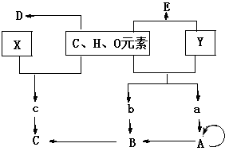
（2）a、b、c分别为A、B、C的单体，其中a的
种类有 种；
（3）D代表的具有参与血液中脂质的运输的物质是 ；E的“合成车间”是的 。
（4）在小麦根尖细胞中由腺嘌呤、尿嘧啶、胸腺嘧啶参与构成的核苷酸最多有 种。
资*源%库

38．（10分）请根据下列甲乙丙3幅图回答下列问题：
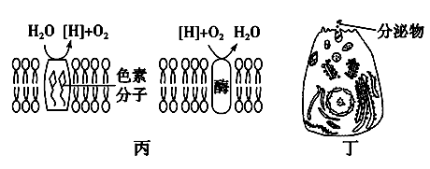
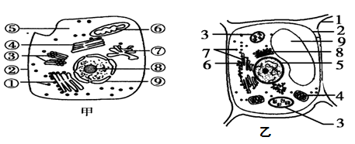
（1）图甲中，膜面积最大的细胞器是________(填序号)。⑧的功能是
。
（2）若用图乙表示洋葱鳞片叶内表皮细胞，多画的结构有_______(填图中标号)，在0.3g/ml蔗糖溶液中_______(能/不能)发生质壁分离。
（3）图丙的两种生物膜分别存在于图乙所示细胞的_______、_______ (填标号)细胞器中，两种生物膜还均可产生的物质是 。
39.(10分）将牛奶和姜汁混合，待牛奶凝固便成为一种富有广东特色的甜品——姜撞奶。为了掌握牛奶凝固所需的条件，某同学在不同温度的等量牛奶中混人一些新鲜姜汁，观察混合物15min，看其是否会凝固，结果如下表。请回答下列问题：
温度（℃） | 20 | 40 | 60 | 80 | 100
结果 | 15min后仍未有凝固迹象 | 14min内完全凝固 | 1min内完全凝固 | 1min内完全凝固 | 15min后仍未有凝固迹象
（注：用曾煮沸的姜汁重复这项实验，牛奶在任何温度下均不能凝固）
(1)实验证明新鲜姜汁中含有一种酶，其作用是 。
(2)20℃和100℃时，15min后仍未有凝固迹象，说明酶的活性较低，其原因分别是
和 。
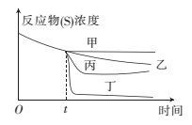
(3)若60℃时牛奶在有姜汁和没有姜汁的情况下都可以凝固，当反应进行到t时，向其中加人姜汁。右图中能正确表示加姜汁后牛奶凝固随时间变化趋势的曲线是 。
(4)为提高实验的准确度，实验中“不同温度的等量牛奶中混入一些新鲜姜汁”操作中应注意的是 。
(5)有同学说，该实验不能得出姜汁使牛奶凝固的最适温度，请提出解决方案: 。
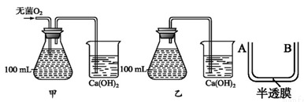
40.（9分）某校生物兴趣小组要探究酵母菌通过呼吸产生等量CO₂时，有氧和无氧条件下消耗葡萄糖量的多少。他们将相同的无菌葡萄糖溶液与少许酵母菌混匀后密封(瓶中无氧气),按下图装置进行实验。当测定甲、乙装置中CaCO₃沉淀相等时,撤去装置,将甲、乙两锥形瓶中的溶液分别用滤菌膜过滤,除去酵母菌,得到滤液1和滤液2。请分析回答：

(1)甲、乙两组实验的自变量是__________,实验中需控制的无关变量主要有__________。
(2)酵母菌产生CO₂的场所是__________、__________。
(3)请你利用提供的U形管(已知滤液中的葡萄糖不能通过U形管底部的半透膜,其余物质能通过)、滤液1和滤液2等,继续完成探究实验。
实验步骤:
①将__________的滤液1和滤液2分别倒入U形管的A、B两侧并标记;
②一段时间后观察__________的变化。
实验结果预测和结论:
a如果 ,则有氧呼吸消耗的葡萄糖少
b如果 ,则有氧呼吸消耗的葡萄糖多;
c如果A、B两侧 ,则有氧呼吸和无氧呼吸消耗的葡萄糖一样多。
41.【选修1--生物技术实践】（15分）
（1）有人想提取橘皮精油获取利润，一般提取橘皮精油的方法是_______法。
（2）橘皮精油的提取之所以不采取水蒸气蒸馏法，是因为水中蒸馏会导致原料______和有效成分_______等问题。
（3）胡萝卜含有的胡萝卜素中，最主要的是____________（α—胡萝卜素/β—胡萝卜素/γ胡萝卜素），胡萝卜素是_____________色结晶，可用来治疗因缺乏_____________而引起的各种疾病，如夜盲症，干皮症等。
（4）实验提取到的胡萝卜素粗品可以通过____________进行鉴定，鉴定时，将点样滤纸卷成圆筒状，置于装有1cm深的____________的密封玻璃瓶中。
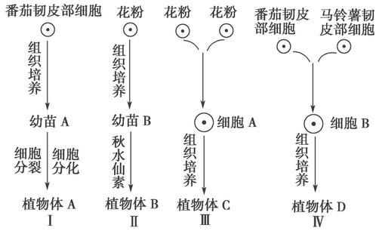
42.【选修3—现代生物科技专题】（15分）育种工作者利用不同的方法进行了如下四组实验。请据图回答问题：
（1）图Ⅰ过程由番茄韧皮部细胞形成幼苗A的过程需要经过________________两个关键步骤，该过程依据的原理是________________。
（2）植物组织培养除了需要提供一定的营养、________、温度和光照外，还必须在________的条件下进行。
（3）已知番茄的红果(Y)对黄果(y)为显性，少室(M)对多室(m)为显性，控制两对相对性状的基因分别位于两对同源染色体上。用红果多室(Yymm)番茄植株的花粉进行Ⅱ、Ⅲ有关实验，则Ⅱ过程中，从花粉形成幼苗B所进行的细胞分裂方式是 。Ⅲ过程中植物体C的基因型为 。(细胞A为两两融合细胞)
（4）图Ⅲ、Ⅳ过程中需要去除细胞壁，获得具有活力的 。
（5）在图中Ⅳ过程中，经过鉴别和筛选后，通常植物体D能表现出两个亲本的遗传性状，根本原因是 。
静宁一中2016-2017学年度高三级第一次模拟考试（卷）
生物答案
1-10 ADDDDBABBC 11-20 BBCCDBDBCC
21-30 CBBADABDCD 31-36DDBABB
37. （10分,每空2分）（1）N、P （2）4
（3）胆固醇 内质网 （4） 4
38.（10分）(1) ④ 与某种RNA的合成以及核糖体的形成有关（2分）
(2)3 （2分） 能 (3) 3 4 ATP（2分）
39. （10分）(l)将可溶状态的牛奶蛋白质转化成不溶状态
(2)20℃时温度较低，酶的活性减弱（2分） l00℃时高温使酶结构遭到破坏而变性失活（2分）
(3)丁
(4)将等量姜汁在不同温度下保温后再与对应温度的牛奶混合（2分）
(5)缩小温度范围，降低温度梯度（2分）
40.(9分）
(1)有无氧气 温度、pH、培养液量、培养液浓度等
(2)细胞质基质 线粒体
(3)① 等量 ② (两侧)液面高度
④A侧液面上升,B侧液面下降
⑤A侧液面下降,B侧液面上升 ⑥液面高度相同
41. （15分，除指定外，其余每空2分）
（1）压榨（2）焦糊 水解
（3）β胡萝卜素 （1分）橘黄 维生素A
（3）纸层析 石油醚
42.（15分，除指定外，其余每空2分）
（1）脱分化和再分化 植物细胞全能性
（2）植物激素（生长素、细胞分裂素） 无菌
（3）有丝分裂 YYmm或Yymm或yymm
（4）原生质体（1分）
（5）具有两个亲本的遗传物质

